ИНСТРУКЦИЯ

МЕДИЦИНСКАЯ СПРАВКА О ДОПУСКЕ К УПРАВЛЕНИЮ ТРАНСПОРТНЫМ СРЕДСТВОМ

- Добавление карты медосмотра для получения водительского удостоверения. Медосмотры

Путь: Учет → Медосмотры → Карты медосмотров → ПКМ → Добавить по шаблону
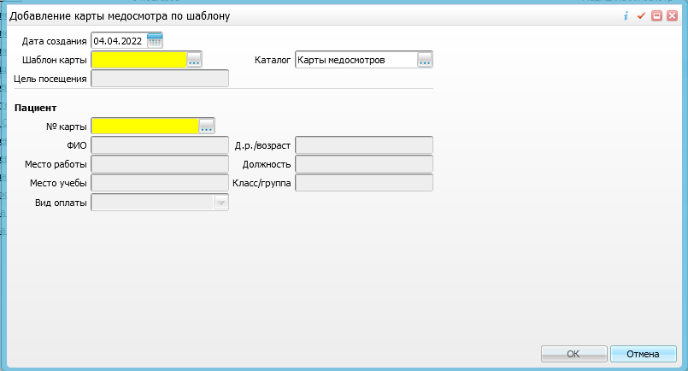

Выбираем необходимый шаблон карты:
- Медосмотр для водительского удостоверения A, B
Услуги:
1) B01.029.001 Прием (осмотр, консультация) врача-офтальмолога первичный
2) A09.05.229. Качественное и количественное определение карбогидрат-дефицитного трансферрина (CDT) в сыворотке крови методом капиллярного электрофореза
3) B01.036.001 Прием (осмотр, консультация) врача-психиатра-нарколога первичный
4) A09.28.055. Определение психоактивных веществ в моче
5) B01.035.001 Прием (осмотр, консультация) врача-психиатра первичный
6) B01.047.001 Прием (осмотр, консультация) врача-терапевта первичный

- Медосмотр для водительского удостоверения C, D и т.д.
Услуги:
- B01.028.001 Прием (осмотр, консультация) врача-оториноларинголога первичный
- B01.035.001 Прием (осмотр, консультация) врача-психиатра первичный
- B01.036.001 Прием (осмотр, консультация) врача-психиатра-нарколога первичный
- B01.029.001 Прием (осмотр, консультация) врача-офтальмолога первичный
- A09.05.229 Качественное и количественное определение карбогидрат-дефицитного трансферрина (CDT) в сыворотке крови методом капиллярного электрофореза
- A09.28.055 Определение психоактивных веществ в моче
- B01.023.001 Прием (осмотр, консультация) врача-невролога первичный
- B01.047.001 Прием (осмотр, консультация) врача-терапевта первичный
- A05.23.001 Электроэнцефалография

Далее выбираем пациента и нажимаем ОК.
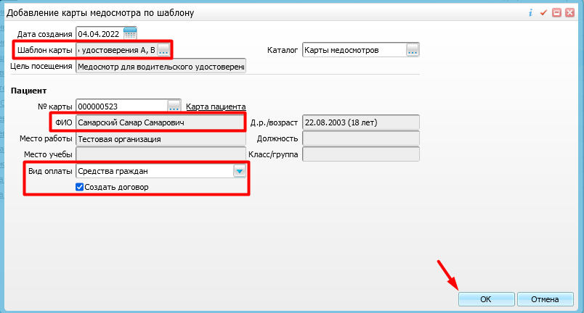
Откроется карта медосмотра.
Заполняем журнал, серию и номер мед свидетельства. Отмечаем необходимую категорию и подкатегорию транспортных средств, устанавливаем вид оплаты «Средства граждан» и нажимаем «Применить»
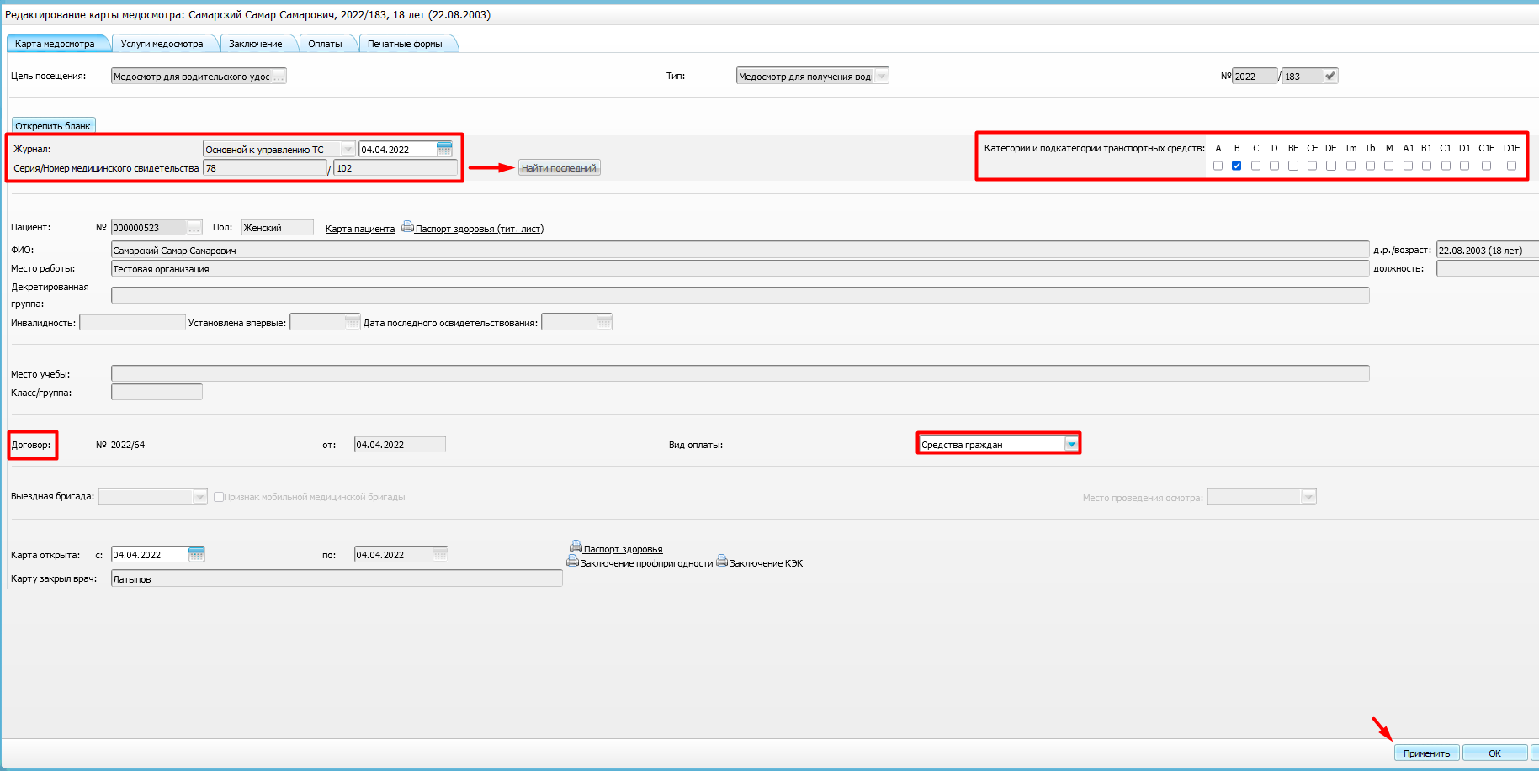

Далее переходим во вкладку услуги медосмотра и оказываем все автоматически назначенные услуги медосмотра. Врач-терапевт оказывает свой прием в последнюю очередь.
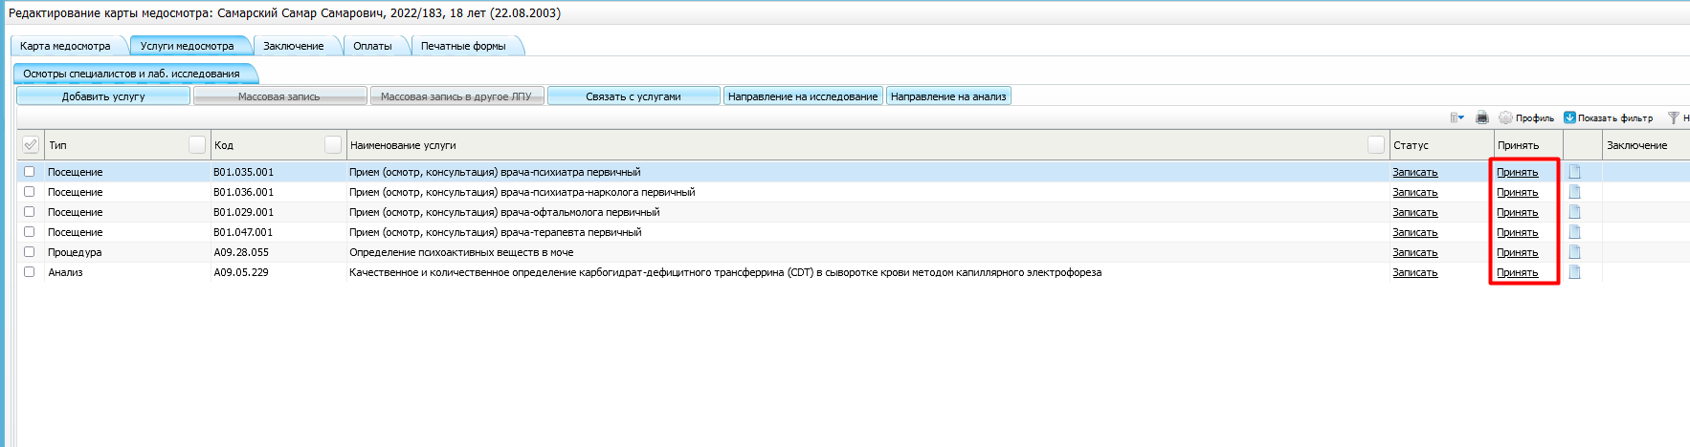
Далее врач-терапевт переходит во вкладку «Заключение» → «Заключение ГАИ»
Выбираем при необходимости медицинские ограничения и заключение.
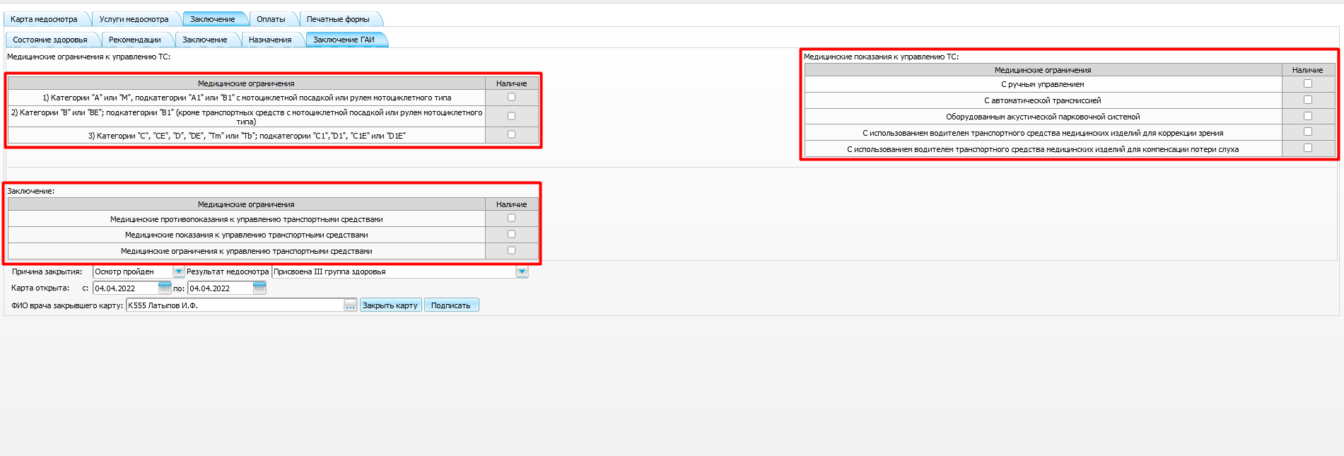

После этого указываем причину закрытия, результат медосмотра, дату открытия карты и ФИО врача, закрывшего карту
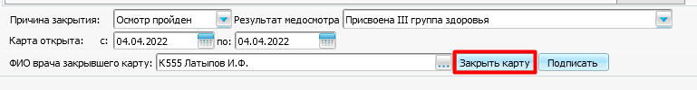

Нажимаем ОК и карта закроется
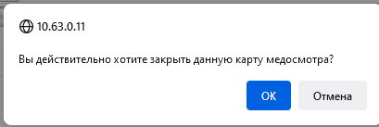

Далее нажимаем кнопку «Подписать» и откроется окно документы. Нажимаем «Сформировать и подписать СЭМД»
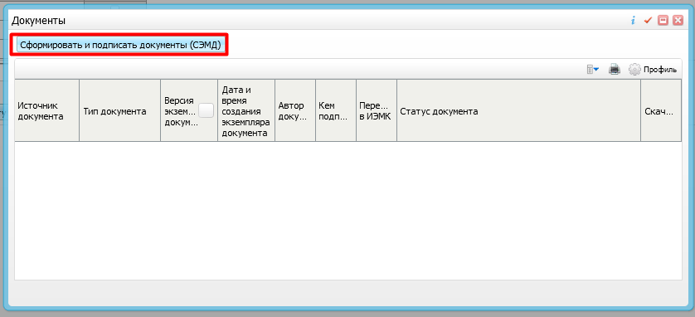
Далее открывается окно «Подписываемые документы»
Выбираем сертификат врача и нажимаем подписать.
Далее нажимаем ПКМ – Зарегистрировать в РЭМД
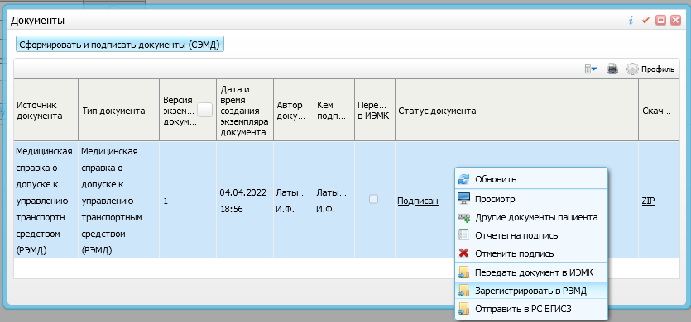

Нажимаем «Продолжить»
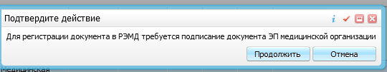

Выбираем подпись МО и нажимаем «Подписать». Документ отправлен на регистрацию в РЭМД.
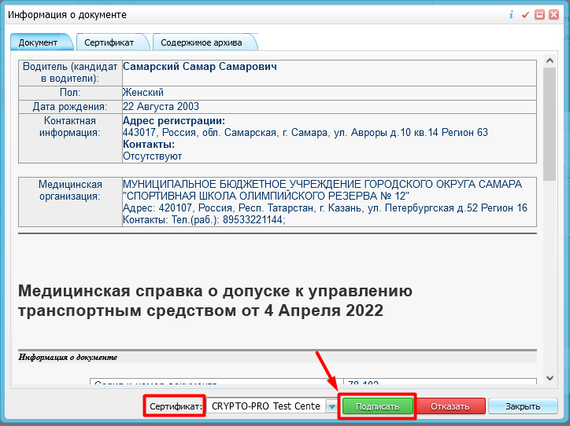

Справка 003-В/у и другие отчеты находятся во вкладке «Печатные формы»

